# 第二章 思考题（2）

1. 有兴趣的同学可以尝试FTP服务的搭建和使用。
2. FTP和HTTP有什么区别？

1 FTP是维护连接状态的而 HTTP不维护连接状态（所以才需要cookie）2 传输方式采用带外传输，FTP服务有两个TCP链接，一个负责维护传输，一个负责传输文件，而http文件传输放在报文里

1. 从邮件服务器获取报文的方式有几种？分别采用什么协议？

1 通过下载删除、或者下载保留的方式（本质上都是下载） POP

2 通过直接对邮件服务器上的内容进行操作 IMAP

3 通过浏览器获取 封装在HTTP中

1. 利用telnet命令测试SMTP服务，演示并介绍体会。
2. 一个典型的邮件发送过程是怎样的？

1 发送邮件到一个特定的邮箱 2 用户代理把邮件发送给邮件服务器，消息放在邮件服务器的消息队列中 3 SMTP客户端打开一个TCP连接 连接到 接收方的邮件服务器 4 SMTP客户端通过TCP连接将邮件发到接收方的邮件服务器。 5 接收方的邮件服务器放在邮箱中 （前面是SMTP） 接收邮件协议：POP( Post Office Protocol) , IMAP ,HTTP (gmail)

1. 在电子邮件的协议首部能够发现报文发送主机的IP地址吗？

不能其头部是发送的邮件地址和接收邮件的地址

1. 对比一下SMTP与HTTP。

1 SMTP 发送消息是ASCII码格式 而 HTTP可以选择编码格式（比如utf-8）

2 SMTP 多个object(图片..)在同一个消息发送 而 HTTP每一个 object 都有一个消息

1. SMTP、POP3和IMAP分别是什么协议，实现了什么功能？

SMTP :邮件发送协议，负责把邮件从发送方的邮件服务器发送到接收方的邮件服务器

POP3 和 IMAP 都是邮件访问协议

其中

POP3：认证 和 下载（或者保留和删除，只能删除） 无状态协议

认证阶段

事务阶段 ：list \ retr(根据消息序号检索消息)\dele\quit

IMAP: 除了POP3的功能，还可以在服务器上对邮件做某些操作

邮件保留在服务器上，通过文件夹组织邮件， 有 session 保持用户状态（文件夹名字，消息ID对应关系）

1. 基于web的电子邮件使用了哪些协议？

HTTP协议， 邮件上传到服务器 和 邮件下载下来用的都是http协议 。 但是邮件从一个邮件服务器发送到另一个邮件服务器仍然使用 smtp协议 ，只是 邮件在 ua 和浏览器之间的传输使用的是HTTP协议

1. 为什么HTTP、SMTP和POP3都运行在TCP，而不是UDP上？

因为HTTP（如果内容出现错误就无法渲染了）、SMPT、POP3都需要可靠的传输

1. 使用nslookup查询域名信息。
2. DNS服务器有哪两种查询方式？

查询请求通过函数调用发出 get_host_by_name , 查询请求先发送给DNS client -> local dns server（转发）

1 迭代查询 LNS依次查询域名服务器层次结构中的各个服务器 （先查 root 在查顶级 再查权威）

2 递归查询 （将查询负担完全教给查询对象）

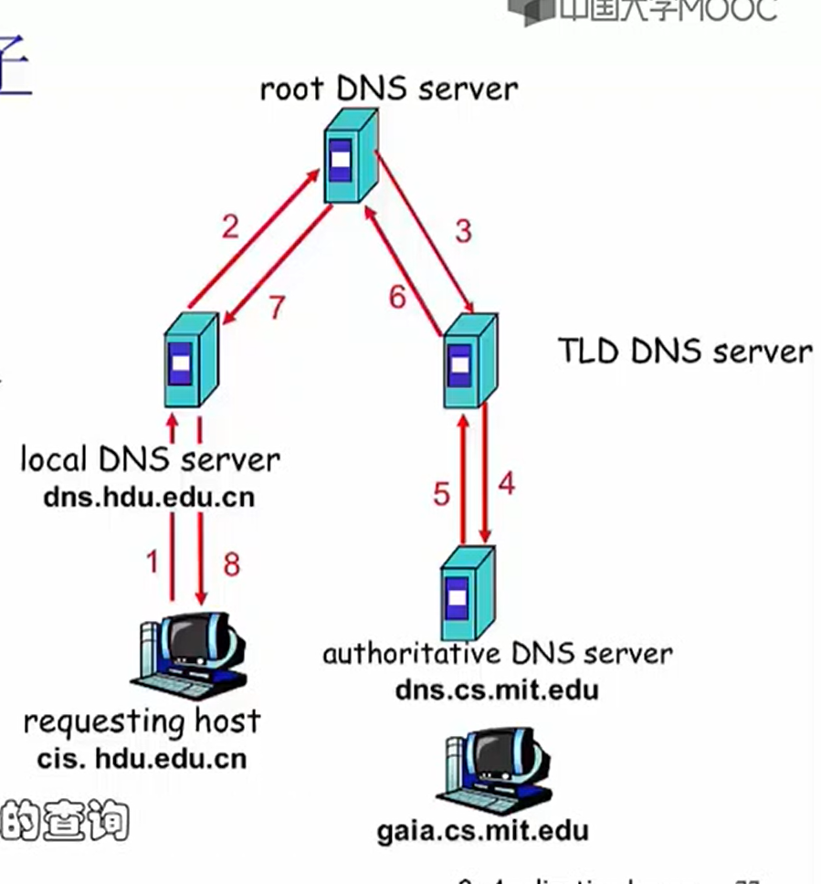

Dns server 有缓存机制，local dns server 通常会把顶级域名服务器缓存起来。 但是 有 update/notify 机制 RFC 2136

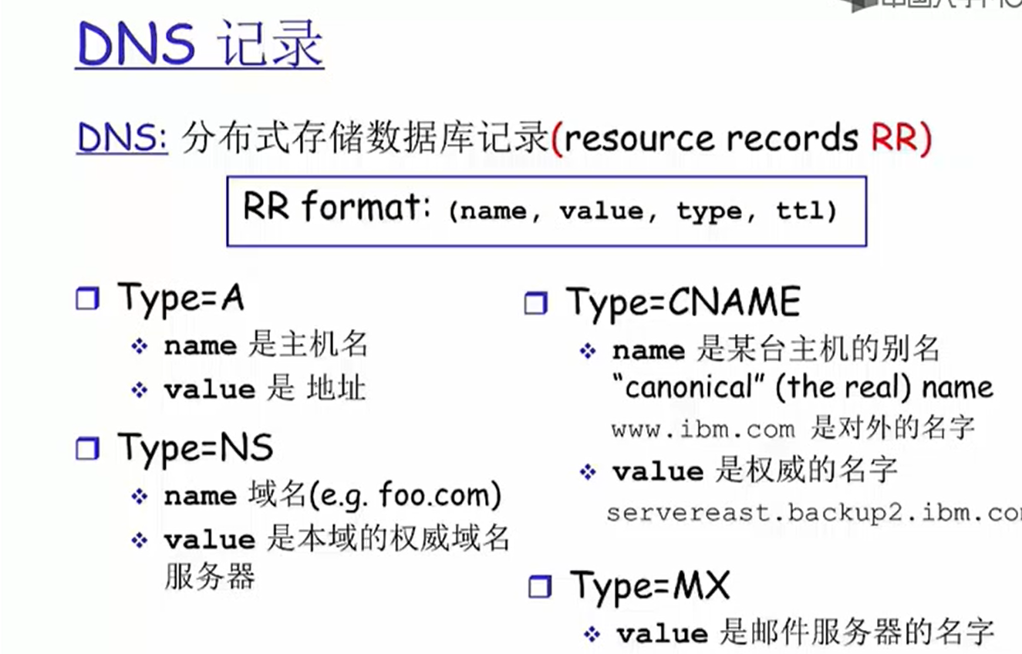

NS维护域名解析的树状结构，根域名服务器，上一级域名服务器

1. 解释一种流行的P2P的协议，解释其过程。
2. 什么是socket？socket位置在哪里？
3. 理解基于TCP的Client-Server socket编程，写出一个简单的基于socket的C_S模式代码实例，并解释主要函数的使用。

SMTP工作在25号端口

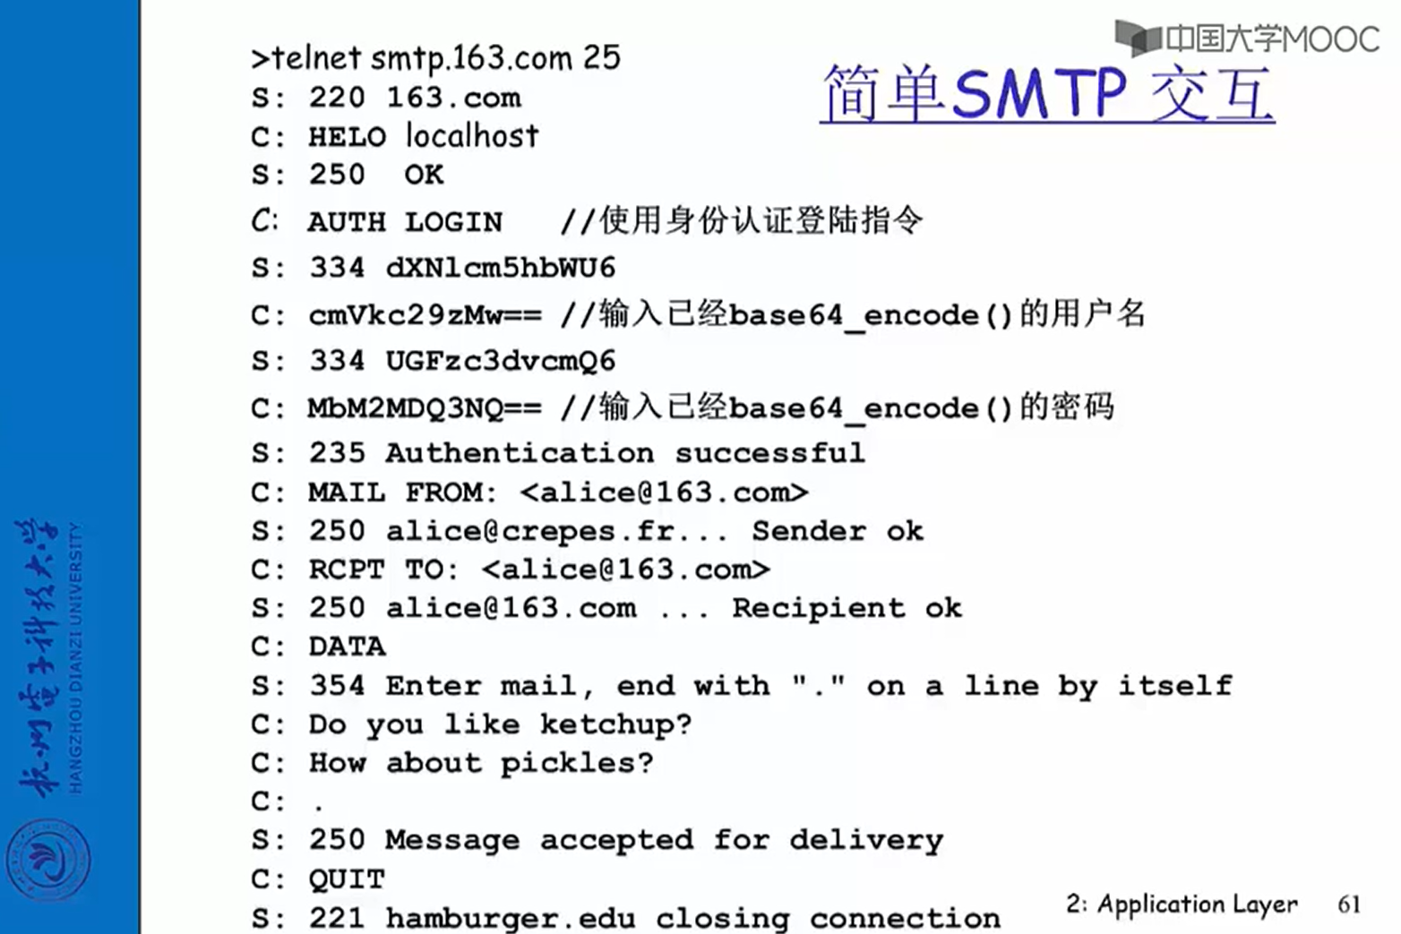

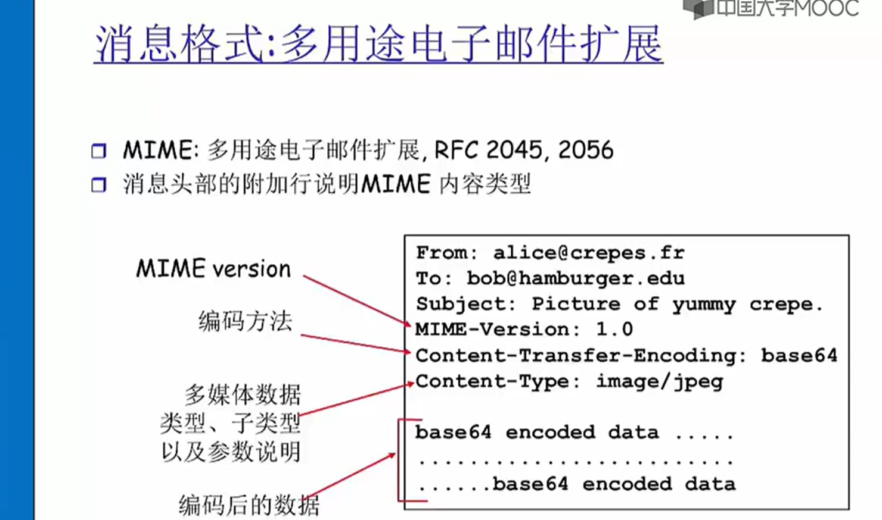

Domain Name System

分布式数据库

应用层协议（和路由器没什么关系）

Dns（53）: 1 完成 IP地址和域名的映射 主机名到 IP地址的翻译

2 主机别名 （一个主机可能有很多个别名）比如提升可靠性，主机不行了可以换一个顶上

3 邮件服务器别名 （@后面的部分是域名，指定某个公司邮件服务器的别名）

4 负载均衡 （很多个不同IP的主机对应同一个主机名）

不能集中化DNS，所以DNS作为应用层服务分布在网络边缘（单点错误，通讯负载，延迟，维护）

先访问跟域名服务器（.com）在访问下一级DNS服务器

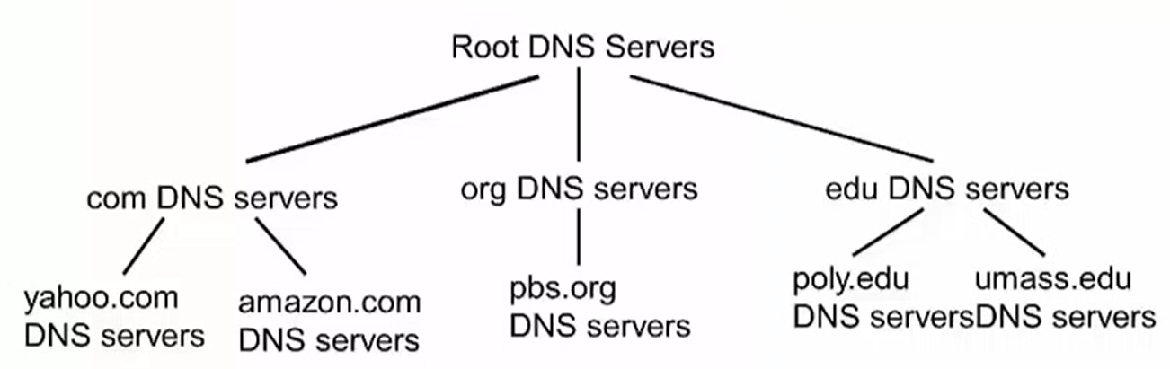

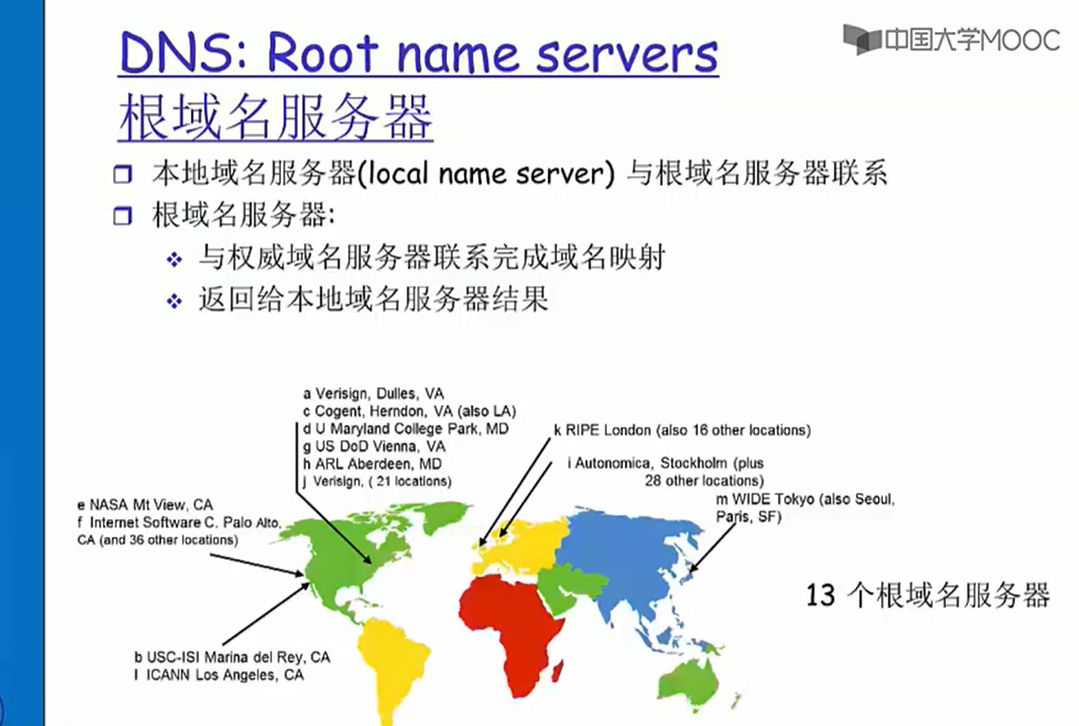

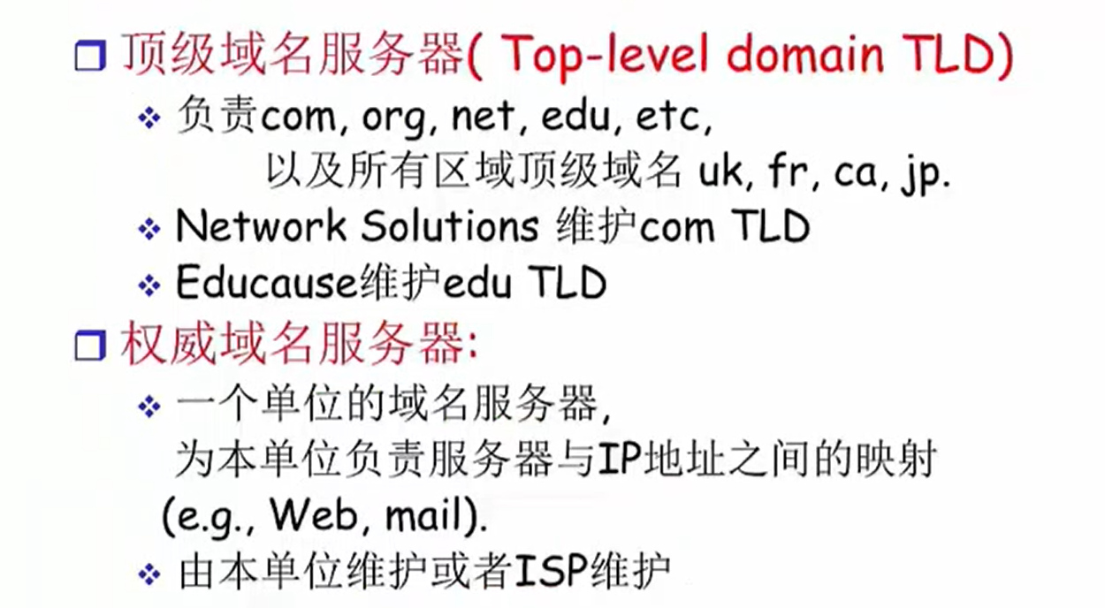

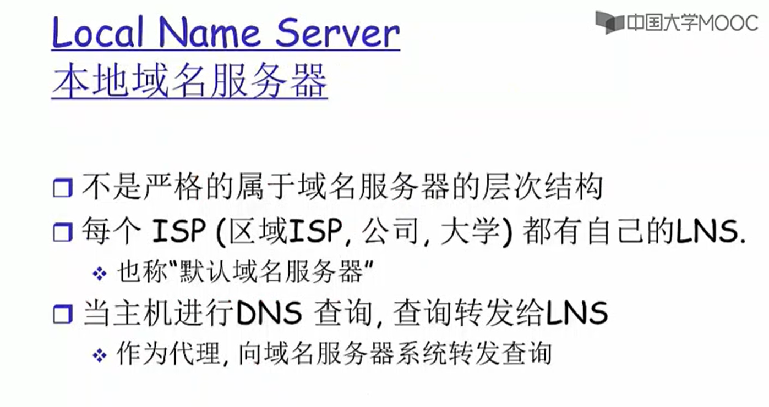

查询代理： 本地域名服务器

回答外部的域名查询： 权威域名服务器

